Скороговорки для детей

Сборник детских скороговорок для развития речи, улучшения дикции и развлечения. Скороговорки читать нужно с самого детства, ведь чтение скороговорок и их заучивание помогают формировать красивую ровную речь, учат проговаривать все буквы, не пропуская их и не «заглатывая». Скороговорки для детей на этой страничке разбиты на несколько категорий. Самые важные скороговорки для улучшения дикции – это конечно «на букву Р» и «на шипящие согласные». Чтение сложных скороговорок поможет закрепить навыки, а смешные детские скороговорки помогут учиться играючи.

Скороговорки на букву Р
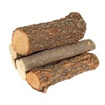
На дворе трава
На дворе трава, на траве дрова
Не руби дрова на траве двора.
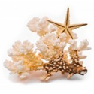
Карл у Клары
Карл у Клары украл кораллы,
Клара у Карла украла кларнет.
Корабли лавировали
Корабли лавировали, лавировали,
да не вылавировали.

Поговорки с шипящими звуками
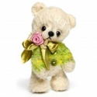
Скороговорка на букву Ж
Испугались медвежонка
Ёж с ежихой и с ежонком,
Стриж с стрижихой и стрижонком.
Скороговорка на букву Ч
У четырех черепашек четыре черепашонка.
Четыре чертенка
Четыре черненьких, чумазеньких чертенка
Чертили черными чернилами чертеж.
Скороговорка на букву Ш
На опушке в избушке
Живут старушки-болтушки.
У каждой старушки лукошко,
В каждом лукошке кошка,
Кошки в лукошках шьют старушкам сапожки.

Другие известные скороговорки
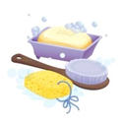
Мыла Мила
Мыла Мила мишку мылом,
Мила мыло уронила.
Уронила Мила мыло,
Мишку мылом не домыла.
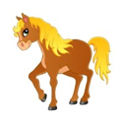
От топота копыт
От топота копыт пыль по полю летит.
Белка
Белый снег. Белый мел.
Белый сахар тоже бел.
А вот белка не бела.
Белой даже не была.
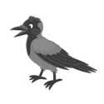
Галки
Однажды галок поп пугая,
в кустах увидел попугая.
И говорит тот попугай:
«Пугать ты галок, поп, пугай,
но галок поп в кустах пугая,
пугать не смей ты попугая».
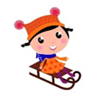
Сонька на санках
Везёт Сенька с Санькой Соньку на санках.
- Скороговорун скороговорил скоровыговаривал,
Что всех скороговорок не перескороговоришь не перескоровыговариваешь,
Но заскороговошившись, выскороговорил,
что все скороговорки перескороговоришь, да не перескоровыговариваешь.
И прыгают скороговорки, как караси на сковородке.
2) Рапортовал, да не дорапортовал, дорапортовал, да зарапортовался.
3) У Сени и Сани в сенях сом с усами.
4) У осы не усы, не усища, а усики.

Кто хочет разговаривать
Кто хочет разговаривать,
Тот должен выговаривать
Все правильно и внятно,
Чтоб было всем понятно.
Мы будем разговаривать
И будем выговаривать
Так правильно и внятно,
Чтоб было всем понятно.

Желаю УСПЕХОВ!

Муниципальное бюджетное дошкольное образовательное учреждение
детский сад №15
«КОЛОСОК»

«ИСПОЛЬЗОВАНИЕ СКОРОГОВОРОК В РАЗВИТИИ РЕЧИ»

Учитель-логопед: Маслова Н.А.

2014г.

